作業系統是一個管理硬體的軟體，同時也作為使用者與硬體溝通的工具

電腦大致可以切分為四部分:

**使用者** 人、電腦 (如物聯網)

**應用程式** 使用資源以完成目的 (抽象化為解決問題的工具)

**作業系統** 控制及管理資源 (抽象為 控制(control)跟協調(coordinate))

(控制程式，協調程式間使用資源)

**硬體** 提供資源 (抽象化為資源，不在乎甚麼Hardware)

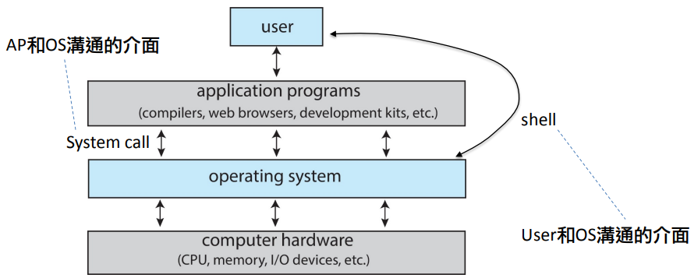

從不同觀點的OS

1. 使用者觀點:

OS應方便、安全、有效利用資源 (安全、效率是要trade off的)

OS種類可以是GUI、CLI、甚至VUI(voice)，TUI(touch) 與無人機(衛星、機器人)…

OS就是把硬體抽象化為各種API

1. 電腦觀點:

OS可視為resourse allocator (CPU time、memory space、storage space、IOdevice)

分配以上資源、解決衝突問題

OS也可以視為control program

管理程式執行與資源、防止錯誤使用、資源誤用

綜上所述，OS似乎只能定義為: (功能型定義)

一直(permanent)執行輔助電腦有效運作的程式 (管理資源、控制安全)

OS重要的原因:

1.唯一的user application 與 hardware的interface

2.OS 不能出任何bug

3. OS掌握了整個資訊產業

4.OS與計組互相影響

電腦架構

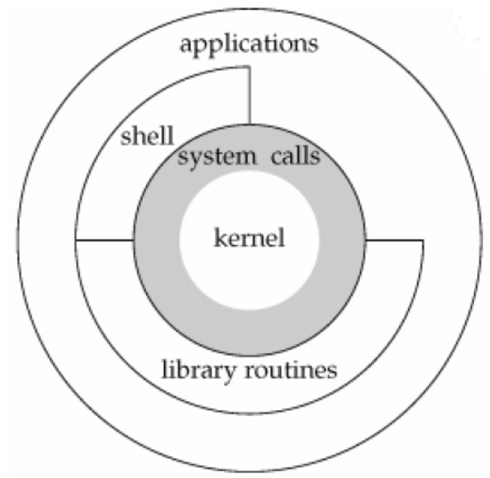

大致可拆分為 代表OS的核心程式 kernel(處理interrupt、event)

Kernal外則有system call與外界溝通 (Kernal 大約就是OS)

然後是application

*近幾年可能會增加middleware，一些輔助軟體開發的框架，比如Db

(think about: Django)

